
  - 2025/OO/XX

實驗一

RISC-V Tool Chain 影片觀看、軟體安裝

姓名：林承羿
學號：01257027
班級：資工3A
E-mail：IanLin6225@gmail.com

- 實驗說明：
- 請將 RISC-V Tool Chain 操作影片觀看完畢，建立好檔案路徑及套件並截圖貼於下方。
- 下載助教在第一周課程大綱裡給的連結，包含 Quartus19.1 與 Modelsim。
- 教材中會有下載的教學投影片，下載後將軟體icon及啟動後畫面截圖貼於下方。
- 下載助教給的範例程式，跟著教學影片中的 modelsim 使用教學跑一遍程式。
- 跑完範例程式之後截結果波形圖，如下圖。
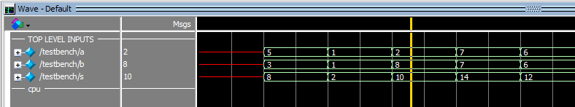

- 模擬結果截圖與結果說明：
  - RISC-V Tool Chain 檔案路徑目錄，包含asm2sv.exe
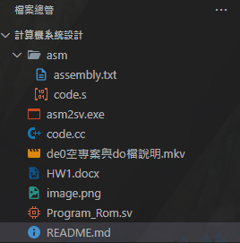
  - VSCode icon
  - RISC-V Venus Simulator 成功啟動訊息 (左下角跳出的訊息)

  - Quartus、ModelSim 的個別icon 及啟動畫面

名字 | Icon | 啟動畫面
Quartus II |  | 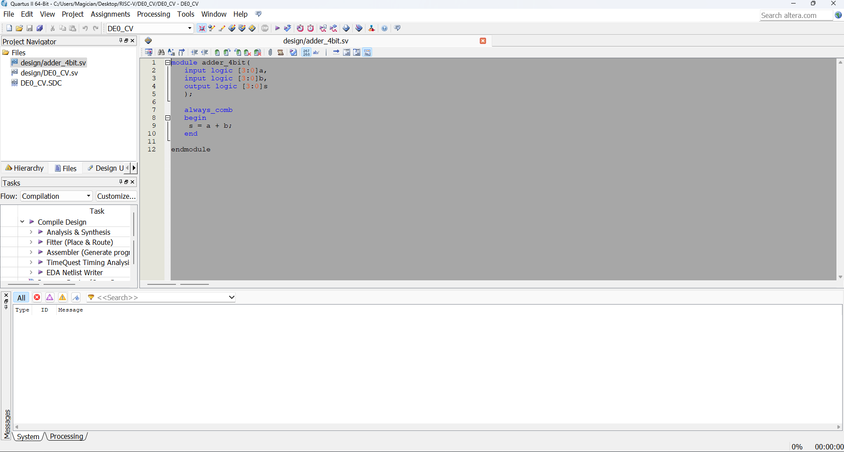
ModelSim | 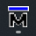 | 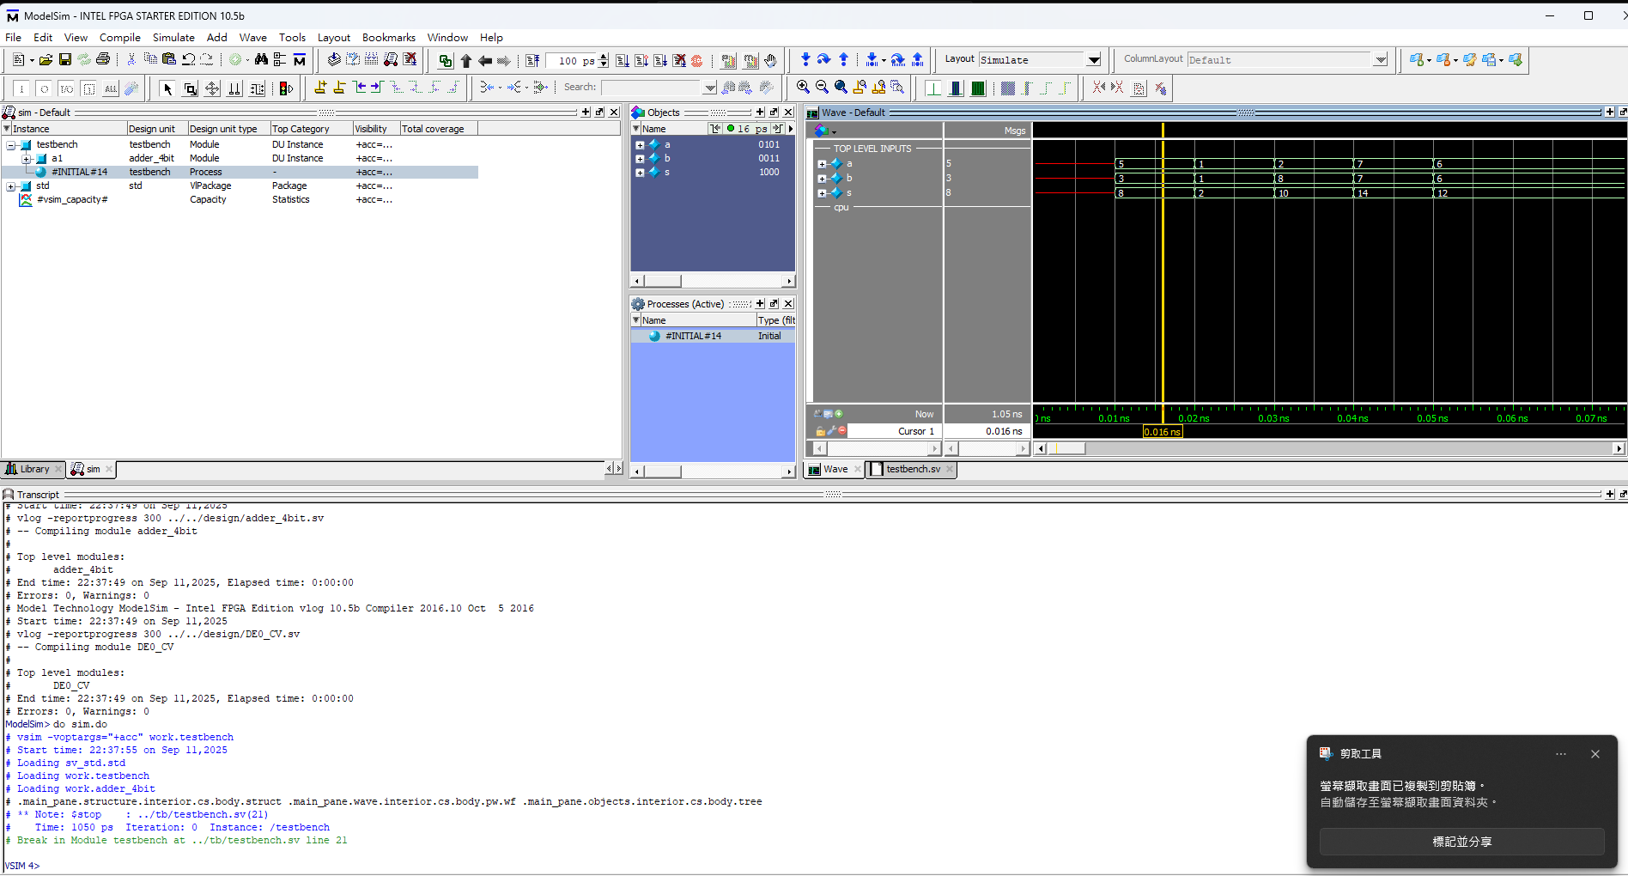

  - 範例程式碼之結果波形圖
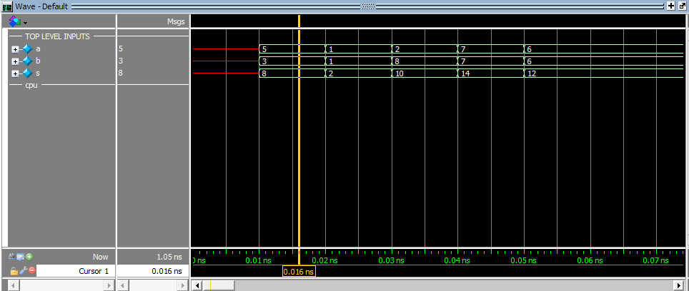
從波形圖中可看出，確實執行了4bits加法。

- 結論與心得：
經過此次的實驗，我第一次體驗將code轉換成assembly再轉換成machine-code的過程，感謝實驗室提供的.exe檔使這一切看起來是如此的理所當然，可也因MCU未實作完成，無法驗證轉換完成的機器碼是否正確運作，另外發現了.exe檔在執行結束後的結果為assembly轉換的行數。
在ModelSim打開先撞到4個error後，發現是安裝版本太舊，看不懂ModelSim寫法問題，光是重新安裝就快要1小時，真的是超級久，還好最後正確的跑出結果了。

